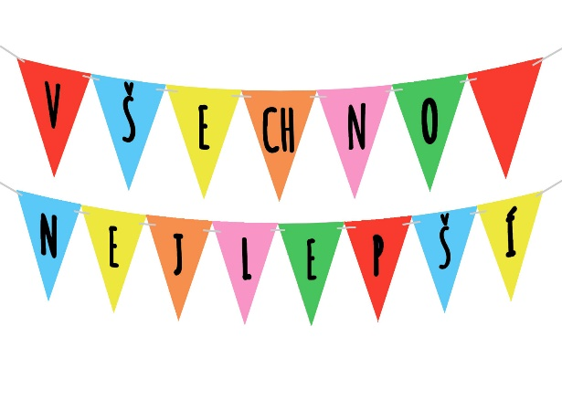

Oslava narozenin
Děti, které mají narozeniny o prázdninách,
budou mít oslavu ve středu 29. 6. 2022 ve školce.

